Unit 2 Lesson 2: Problemas-historia y ecuaciones

WU Conversación numérica: Sumemos 1 más (Warm up)

Student Task Statement
Encuentra mentalmente el valor de cada expresión.
- $5+1$
- $5+2$
- $6+2$
- $7+3$

1 Escribamos ecuaciones

Student Task Statement
- Había 7 personas trabajando en las computadoras.
3 personas más llegaron a trabajar en las computadoras.
Ahora hay 10 personas trabajando en las computadoras.
- Ecuación: ________________________________
- Un grupo de niños estaba usando 10 títeres para actuar una historia.
Ellos guardaron 5 de los títeres.
Ahora les quedan 5 títeres.
- Ecuación: ________________________________
- 5 personas vinieron a la hora del cuento.
Después llegaron 4 personas más.
Ahora hay 9 personas en la hora del cuento.
- Ecuación: ________________________________
- 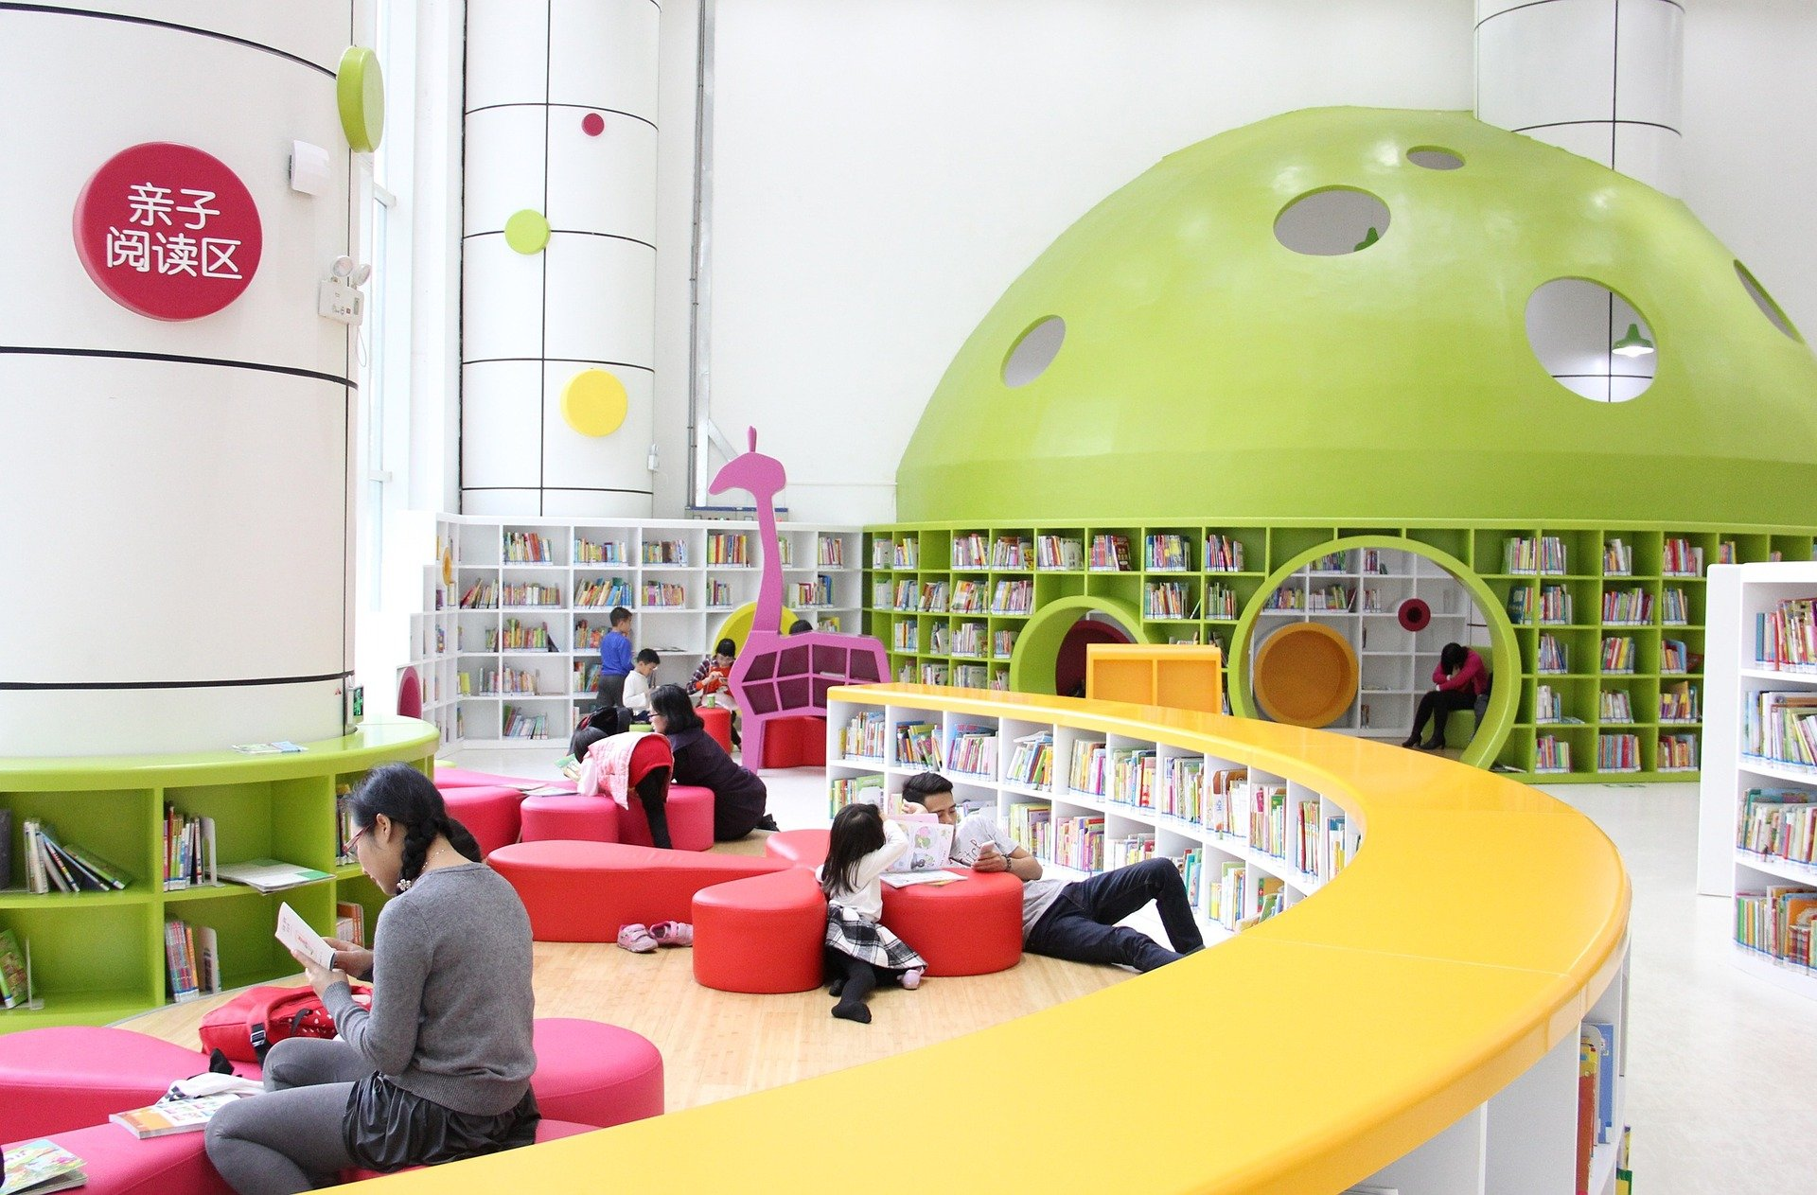
- 8 estudiantes estaban haciendo tareas en una mesa.
3 de los estudiantes terminaron sus tareas y se fueron de la mesa.
Ahora hay 5 estudiantes en la mesa.
- Ecuación: ________________________________

2 Resolvamos y escribamos ecuaciones

Student Task Statement
- Había una pila de 6 libros sobre la mesa.
Alguien puso 4 libros más en la pila.
¿Cuántos libros hay ahora en la pila?
Muestra cómo pensaste. Usa dibujos, números o palabras.
- Ecuación: ________________________________
- Había 9 libros en un carrito.
El bibliotecario tomó 2 de los libros y los puso en la repisa.
¿Cuántos libros quedan en el carrito?
Muestra cómo pensaste. Usa dibujos, números o palabras.
- Ecuación: ________________________________
- 2 niños estaban trabajando en un proyecto de arte.
7 niños se unieron al proyecto.
¿Cuántos niños están trabajando ahora en el proyecto?
Muestra cómo pensaste. Usa dibujos, números o palabras.
- Ecuación: ________________________________
- El bibliotecario tenía 8 marcapáginas.
Él le dio 5 marcapáginas a unos niños que estaban en la biblioteca.
¿Cuántos marcapáginas tiene él ahora?
Muestra cómo pensaste. Usa dibujos, números o palabras.
- Ecuación: ________________________________
© CC BY 2021 Illustrative Mathematics®

